104年度歷史科學科能力測驗試卷  ______年 ______班 學號__________ 姓名____________ | 總分

說明：第1題至第24題皆計分。每題有4個選項，其中只有一個是正確或最適當的選項，請畫記在答案卡之「選擇題答案區」。各題答對者，得2分；答錯、未作答或畫記多於一個選項者，該題以零分計算。

( )1. 考古發掘顯示，臺灣早期人類原本有佩帶玉製飾品的習俗，距今將近兩千年前，開始出現各式玻璃、貝類珠串，其形制與東南亞海域各地居民之用品類似。近兩千年前臺灣出現玻璃與貝類飾品的主要原因是
(A)海外貿易讓許多商品流入臺灣
(B)玉礦枯竭，改以其他材質取代
(C)臺灣居民征服他地所獲戰利品
(D)新宗教傳入後，改變原有習俗
( )2. 某人回憶小時候至京城，看見城內建築十分雄偉，街道旁盡是青樓畫閣，寶馬奔馳在御路大街上。店舖裡陳列海外的奇貨珍寶，茶坊酒肆人聲鼎沸，夾雜說書聲，餐館夜間也常高朋滿座。父親說：這是百年無戰爭所創造的繁榮。這座京城應是
(A)東漢洛陽
(B)唐朝長安
(C)北宋汴京
(D)明初北京
( )3. 學者討論中國歷史上的某個朝代時，有人認為當時皇權專制盛行，社會停滯，思想僵化，可說是一個「黑暗時代」。但有學者不同意這種說法，主張當時商品經濟繁榮，類似今日資本主義的情況；出版事業發達，學術流通快速；知識分子還常常組織社團，發表對時事的意見。這些學者討論的是哪個朝代？
(A)唐朝
(B)宋朝
(C)元朝
(D)明朝
( )4. 清中葉時，一位臺灣官員指出：臺灣科舉考試常有出人意料的狀況，例如政府公告考期之後，往往有福建漳、泉兩府的考生渡海來臺，報名參加考試。這些考生趕往臺灣報名應試的動機是
(A)臺灣設有保障名額，較易中舉
(B)臺灣考官腐敗，較易賄賂舞弊
(C)在臺灣任官，薪水較內地優渥
(D)臺灣物價較廉，來臺花費較低

( )5. 十六世紀以後，英國對外貿易成長，促成毛紡織業快速發展，羊毛價格上漲，牧羊業獲利豐厚，10英畝牧場的收益超過20英畝的耕地。地主為追求利益，紛紛收回農民土地，改作放牧之用，引發「圈地運動」，致使農民無地可耕。十七世紀後，圈地的範圍越來越大，農民生計大受影響，但英國並未發生食物短缺現象，經濟仍可持續發展，主要的原因為何？
(A)長期內戰使人口銳減，減少糧食消費
(B)從北美殖民地進口，以滿足糧食需求
(C)大批移民移往北美，英國不缺乏糧食
(D)大量人口死於瘟疫，故糧食需求減少
( )6. 明治維新時期，日本經歷多次政治變革：1868年，幕府將軍「大政奉還」；1869年，地方「奉還版籍」；1871年，實施「廢藩置縣」政策；到了1885年，仿效歐洲內閣制，以「總理大臣」統率行政部會，直接向天皇負責。這種變動反映日本明治時代政治發展趨勢是
(A)強化中央集權
(B)避免天皇濫權
(C)加強地方分權
(D)走向民主共和
( )7. 西元前第六世紀，印度發生宗教改革，出現一個新的宗教。他們繼承傳統的「業」與「輪迴」思想，反對殺生，主張極端苦行，反對暴力，認為即使犧牲生命，也不應訴諸暴力。這個宗教傳播的區域以印度為主，甚少傳至印度以外。這是哪個宗教？
(A)耆那教
(B)佛教
(C)婆羅門教
(D)印度教
( )8. 史家討論希臘時期政治領袖亞歷山大時，有不同的看法：甲：亞歷山大的成就非凡，奠定了日後羅馬帝國統治與基督教傳播的基礎。乙：亞歷山大野心勃勃，所到之處，攻城略地，屠殺守軍，將婦孺轉賣為奴。我們應當如何認識這兩種看法？
(A)甲乃討論其影響；乙則陳述其作為
(B)甲陳述相關史實；乙則評價其功過
(C)甲反映當時人看法；乙為後世評論
(D)甲乙均持正面態度，肯定亞歷山大
( )9. 某一時期，朝廷一改前朝實施的兵農合一制，改採募兵制度。招募軍隊時，特別製定「兵樣」（體格標準），凡體格強健、符合兵樣標準的士兵，優先編入京師軍隊，不符合者則分發到地方服役當差。這是何時的情況？
(A)漢初，擴充軍隊，以保衛京師
(B)唐朝，設立標準，以揀擇府兵
(C)宋朝，強化禁軍，以強幹弱枝
(D)明朝，改革衛所，以防止逃役

( )10. 有人指出，國家締造者曾經承諾所有國人：可享有生存、自由和追求幸福的權利，但黑人拿到的，卻是一張空頭支票。我們決不相信正義會破產，決不相信這個國家會「存款不足」。因此，我們要求國家兌現這項承諾。我期待國家會很快實現立國的信條，也相信「人生而平等」。這種說法的背景是
(A)1776年，美洲地區人民追求獨立
(B)1918年，美國總統提出民族自決
(C)1963年，民權運動主張種族平等
(D)1990年，南非黑人反對種族隔離
( )11. 一位記者報導某次軍事衝突：在衝突爆發後，北京郊區一座車站被毀，電報線遭切斷，各國在北京人員無法對外聯絡。使節團立刻派人向外求援，緊急調集數百名官兵，進駐使館。二十多艘外國軍艦也迅速集結在天津附近，準備登陸。這個事件應當是
(A)1858年的英法聯軍
(B)1884年的中法戰爭
(C)1894年的甲午戰爭
(D)1900年的八國聯軍
( )12. 戰爭爆發後，敵軍不只轟炸城市與水庫，也封鎖港口，肥料無法順利進口，影響農業生產。許多年輕人被徵調到國外作戰，不僅勞動力短缺，農業產量下降，政府還不斷將糧食運往前線，導致本地糧食不足。這是何時何地的情況？
(A)第一次大戰時的青島
(B)第二次大戰時的香港
(C)太平洋戰爭時的臺南
(D)韓戰爆發前後的漢城
( )13. 資料一：漢初的諸侯國有自己的朝廷、軍隊，可自行任命官吏，向人民收稅，但丞相由中央派任。資料二：漢初法律文書記載，皇帝禁止不同諸侯國的人民相互通婚，士人不可以游仕諸國。綜合兩則資料，最能說明漢初哪種現象？
(A)皇帝鼓勵諸侯推行地方自治
(B)皇帝與諸侯的權力關係緊張
(C)諸侯重視人民維持血統純正
(D)諸侯強調人民應當安土重遷
( )14. 某網站計畫拍賣一批古物，聲稱是戰國時期的墓葬所出土之文物，包括：銅鏡、竹簡、毛筆與佛像。我們根據歷史知識可以判斷至少有一件文物必為贗品。這件文物應是
(A)佛像
(B)毛筆
(C)銅鏡
(D)竹簡
( )15. 1620年代，荷蘭西印度公司在今紐約市曼哈頓島上建立一座城堡，以保護移民與商人。同一時期，荷蘭東印度公司亦在臺灣建立城堡，作為貿易據點。荷蘭人在曼哈頓與臺灣建立據點的動機之一，是蒐購這兩個地方都出產的一種商品，以供歐洲市場之需。這種商品是
(A)香料
(B)獸皮
(C)棉布
(D)蔗糖
( )16. 考古學者在某處遺址中，挖掘出刻有尖錐狀符號和浮雕裝飾的石塊（如圖1）。此地因缺乏建築用石料，只有神廟和王宮可用貴重石材做成浮雕裝飾，主題多與戰爭、宣揚戰功、祭典或狩獵有關，形成特有的藝術風格。上述遺址最可能位於何處？
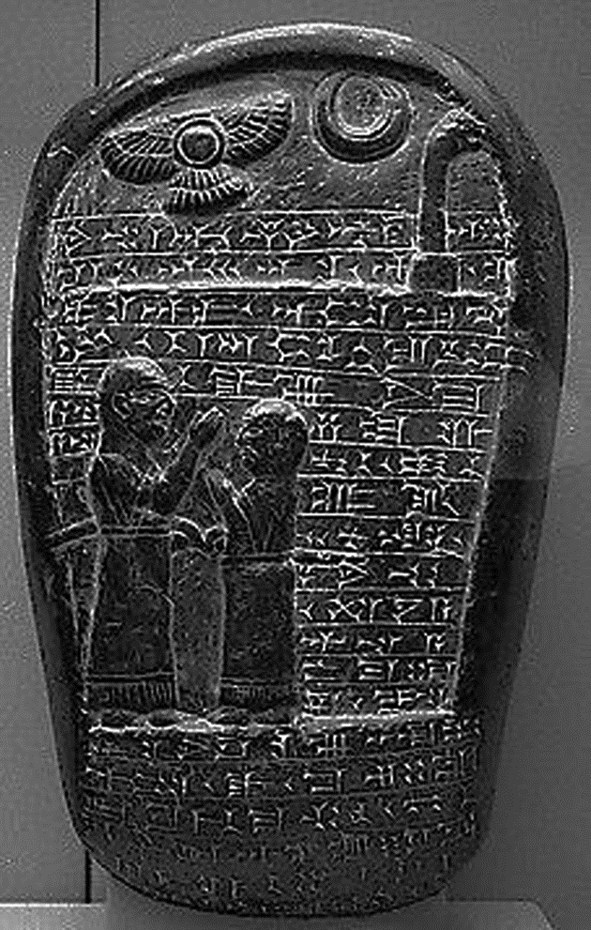
圖1
(A)中國西北地方的敦煌
(B)伊拉克的古城尼尼微
(C)義大利中部的龐貝城
(D)埃及尼羅河岸的開羅
( )17. 歐洲某國外交官員向其駐在國政府遞交一份文書，要求該國政府命令臺灣地方官員嚴辦士紳騷擾、侵害教士案件，並要求賠償禮拜堂房屋與家具損失。這份文書最可能出現於何時？
(A)1830年代，英商務監督照會福建巡撫
(B)1850年代，法國領事照會臺灣府知府
(C)1860年代，英駐華公使照會總理衙門
(D)1910年代，法駐日公使照會日本政府
( )18. 一位西方人士觀察中國時，提到：「報紙上出現許多新名詞，『教育』就是一個使用頻率很高的新詞，用來區別過去使用的『授業』。一位名人則認為：教會學校從道德和知識兩方面著手，教育小學生，遠比傳統私塾要好。因為中國傳統私塾只是教給小學生許多難以理解，無法消化的倫理綱常大道理。」這種「新教育」的發展情況與下列哪個事件關係最為密切？
(A)自強運動
(B)義和團事變
(C)新文化運動
(D)文化大革命
( )19. 官方調查指出：近來有農民因經濟困難或希望獲取高利，乃用訂立假借據的方式，以借款抵押名義，將政府放領的土地轉售給其他地主；更有人私自將耕地改建成店面，出租牟利，這種行為大大影響政府政策的效果。官方調查所指的政策應是
(A)減四留六
(B)三七五減租
(C)耕者有其田
(D)發展精緻農業
( )20. 有位學者批評：自從政府確立「官方之學」以後，讀書人只重視官府提倡的經典注釋，反而較少研讀《論語》、《孟子》等原典。他們只知道必須按照考試要求，並熟讀範文，才能通過考試。這位學者批評的是
(A)漢武帝獨尊儒術，設立五經博士，提倡章句之學
(B)曹魏以能力取才，不重視學術，士子無意於經典
(C)唐宋科舉取士，士人只知讀古書，無法服務社會
(D)明清科舉講究八股作文，士子重視練習科舉格式

( )21. 一位官員上奏朝廷：「水師提督一職至關重要。賊眾已經無法在陸路造成影響，如果水師戰勝，則賊眾自然敗走臺灣。如果水師不勝，則賊眾仍將盤據廈門。若要想與賊眾決一死戰，必須倚賴水師提督。」這個奏摺的背景是
(A)明末官員要驅逐在東南沿海的倭寇
(B)清初官員要驅逐鄭成功的殘存軍隊
(C)清末官員希望驅逐廣東的英國商人
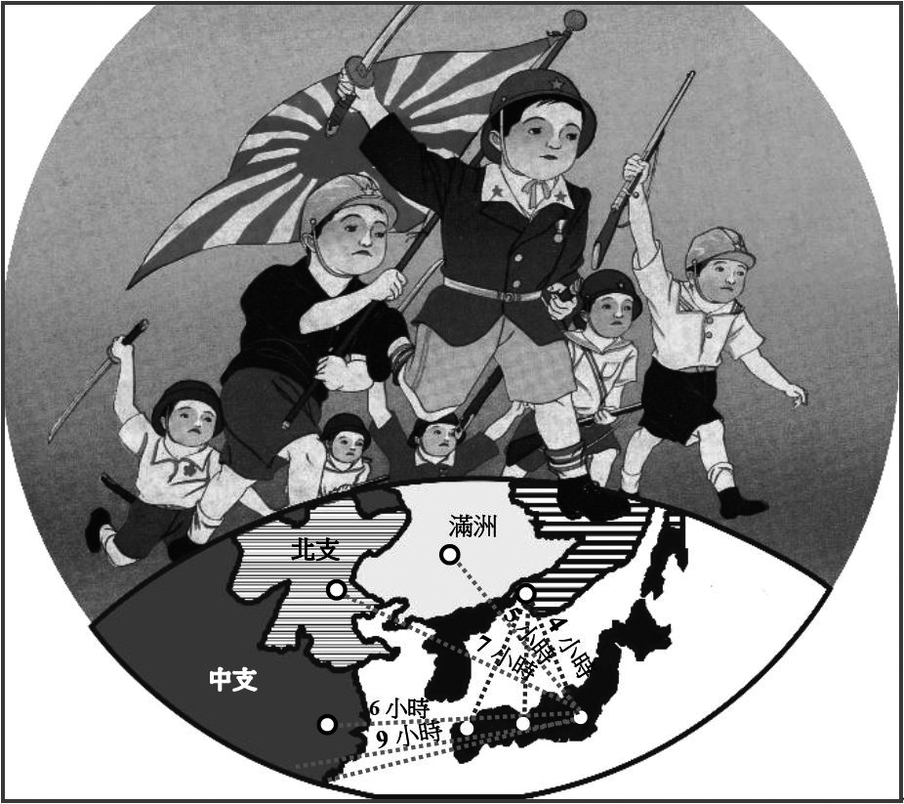
圖2
(D)甲午戰爭時官員要驅趕進犯的日軍
( )22. 圖2是一張日本在某個時期發行的明信片，顯示一群日本青少年踏在亞洲地圖上，圖上還標示從日本到亞洲許多國家主要城市的飛行時間。從內容看，這幅圖表現的主題最可能是
(A)日俄戰爭爆發前，鼓勵青少年從軍
(B)一次大戰爆發時，鼓吹日本人參戰
(C)1920年代，宣導日人移居東亞城市
(D)1930年代，向青少年宣揚軍國主義
( )23. 某一個國家，到1930年代末期時，仍受到第一次世界大戰及經濟不景氣的影響，工業生產水準還未能恢復1910年時的標準。第二次世界大戰時，該國又受到嚴重破壞，不僅2/3的國土被占領，工業生產也連年下降，1944年的工業生產總值只有1938年的40%。這個國家是
(A)中國
(B)美國
(C)蘇聯
(D)法國
( )24. 一部地方志記錄某地區各縣的人口情形，內容顯示：地方官員除了登記當地居民的種族等級、宗教信仰外，也開始依職業將居民分成不同類別。方志中這種居民分類方式，最早可能反映何時的情況？
(A)宋朝
(B)元朝
(C)明朝
(D)清朝

試題大剖析

答 案
1. A 2. C 3. D 4. A 5. B 6. A 7. A 8. A 9. C 10. C
11. D 12. C 13. B 14. A 15. B 16. B 17. C 18. C 19. C 20. D
21. B 22. D 23. D 24. B

解 析
1. 出處：滿級分歷史學測通單元1早期臺灣「十六世紀中葉以前的臺灣與原住民族」
解析：距今兩千年前，臺灣早期人類出現佩帶玻璃與貝類飾品的情況，而這些飾品形制與東南亞海域各地居民之用品類似，最有可能的原因是海外貿易的結果。(B)玉礦並無枯竭。(C)尚無相關證據。(D)仍然是泛靈信仰。
2. 出處：滿級分歷史學測通單元7宋元明與盛清時期「經濟的繁榮與變遷」
滿級分歷史學測通單元7宋元明與盛清時期「經濟的繁榮與變遷」第168頁第4題
解析：這個時代「百年無戰爭」，京城裡餐館夜間仍然營業，茶坊、酒肆生意興隆，應是宋遼澶淵之盟使中國北方維繫百餘年和平的結果。(A)(B)唐朝以前京城東、西市均有營業時間限制。(D)明初北京即元朝大都，歷經元末大亂，並非百年無戰爭。
3. 出處：滿級分歷史學測通單元7宋元明與盛清時期「經濟的繁榮與變遷」
解析：這個時代皇權專制、思想僵化，但也商品經濟繁榮、出版事業發達，知識分子常常組織社團，發表對時事的看法，所指為(1)明太祖朱元璋廢除宰相制度，六部直轄皇帝，同時明朝廠衛橫行，大行政治窺探(2)明中葉以降，專業市鎮發達，跨省分的大商幫出現，貨幣使用白銀銅錢雙本位(3)東林書院顧憲成、高攀龍等人組織在野讀書人，褒貶國事、議論朝政、對抗專權宦官，被稱為清流運動。(A)唐朝政治行三省分立制衡，皇權相對不強勢。(B)宋朝庶民文化成形，城市經濟發達，但整體商業規模還不如明清時代。(C)元朝讀書人無法經常性組織社團。
4. 出處：滿級分歷史學測通單元2清朝統治時期「開港以前社會文化的發展」
解析：福建漳州、泉州兩府考生不畏艱險渡海來臺，顯然是利之所趨大過於弊，其中關鍵因素應該就是設有保障名額，較易中舉。臺灣生員參加鄉試要到省城福州，鄉試每三年一次，鄉試通過才能赴京城參加會考，由於臺灣讀書人的科舉之路特別長，才會有另編字號、保障名額之作法。明清時代一直都有按地域分配科舉名額的作法，保障文化相對落後的區域，有利於保持國家的統一與政治安定。
5. 出處：滿級分歷史學測通單元13歐美國家的變革「（十八世紀）歐美政治與經濟的鉅變」
解析：從供需法則來看英國食物問題，雖然十七世紀中葉爆發清教徒革命，內戰一度造成人口減少，但自此英國國內不再爆發激烈的流血衝突，國會運作健全、穩定，社會相對較其他歐洲國家祥和，人口自然增加。而透過北美殖民地物資供給或交換，玉米、馬鈴薯等糧食作物供應無虞，皮貨、菸草、蔗糖、棉花等高獲利經濟作物，則為英國累積眾多工業發展資本。(A)內戰混亂時間不長，整體影響不大。(C)赴北美洲之移民以自發性移民為多，如避開紛擾之清教徒、開創事業之冒險者，當然亦有部分罪犯移民。但整體來說，此時英國移民移往北美洲仍屬有限。(D)並無大量人口死於瘟疫的情況。
6. 出處：滿級分歷史學測通單元14世界霸權的爭奪與衝突「帝國主義國家的競逐」
滿級分歷史學測通單元14世界霸權的爭奪與衝突「帝國主義國家的競逐」第331頁第9題
解析：從幕府將軍「大政奉還」、地方「奉還版籍」、廢藩（地方封建諸侯）置縣、內閣統率行政部會向天皇負責，所有描述均顯示(A)強化中央集權。
7. 出處：滿級分歷史學測通單元11文明的興起與交會「亞非古文明的興起」
解析：西元前六世紀左右，婆羅門教由於過度強調祭祀儀式，大量的動物犧牲造成農民沉重負擔，加以婆羅門教發展已久，失去原始對「業」與「輪迴」思想的探究，出現佛教、耆那教等新宗派的改革。兩者均繼承婆羅門教「業」與「輪迴」的解釋，惟佛教主張眾生平等，人人都有成佛的機會，耆那教則反對殺生、反對暴力。耆那教的傳布以印度為主，較少傳至印度以外。
8. 出處：滿級分歷史學測通單元11文明的興起與交會「歐洲文明的興起與發展」
解析：甲學者評論亞歷山大對日後羅馬帝國統治及基督教傳布的影響，乙學者側重亞歷山大個人屠殺守軍、強逼婦孺為奴的罪行。(B)甲、乙兩學者都以各自立場出發，評價亞歷山大的功過。(C)從亞歷山大到羅馬帝國出現歷時超過數百年，甲學者所言不可能是當時人的看法。(D)乙學者持負面態度。
9. 出處：滿級分歷史學測通單元7宋元明與盛清時期「夷夏爭勝與政權型態」
滿級分歷史學測通單元7宋元明與盛清時期「夷夏爭勝與政權型態」第170頁第18題
解析：前朝為兵農合一制，現改為募兵，且體格健壯者優先編入京師軍隊，可知為強幹弱枝、以強化禁軍為主的宋朝兵制。(A)漢朝的前朝秦朝並非兵農合一制。(B)唐朝府兵制即為兵農合一。(D)明朝衛所兵制為寓兵於農。
10. 出處：滿級分歷史學測通單元15從對立到多元世界「冷戰的形成與發展」
滿級分歷史學測通單元15從對立到多元世界「冷戰的形成與發展」第361頁第2題
解析：這個國家立國之初即標榜「人皆生而平等」、「生命、自由、財產」等天賦人權，但目前為止，黑人民權未受到同等對待，呼籲者對政府溫情喊話，有信心在體制內得到善意回應。(A)當時尚無黑人民權運動。(B)民族自決主要針對一次大戰後殖民國和新興國家的關係。(D) 1910年南非聯邦成立，雖仍為大英帝國的一個自治領，但已逐步發展為主權國家，1961年成為獨立共和國。1948年，因國內種族歧見日益嚴重，遂制定「種族隔離」政策，非洲黑人不能和白人交往，直到1994年受外力制裁、國際輿論壓力才廢止。
11. 出處：滿級分歷史學測通單元8晚清之變局「帝國的衰微與西力衝擊」
解析：1900年清朝慈禧太后以列強干涉中國內政、圖謀不軌為由，向各國宣戰，加上德國、日本的使節人員遭到殺害，北京城內仇外事件頻傳，北京使館區頓時陷入風雲，各國使館緊急調派官兵進駐，軍艦也迅速往北京外港天津集結，是為八國聯軍之役。(A)英法聯軍之役的爭議點為換約衝突，和使館、使節團無關。(B)中法戰爭主要衝突地點在越南、臺灣等地。(C)中日甲午戰爭海戰主要衝突地點在黃海、威海衛，陸戰則在朝鮮半島。
12. 出處：滿級分歷史學測通單元3日本統治時期「戰爭時期的臺灣」
滿級分歷史學測通單元3日本統治時期「戰爭時期的臺灣」第64頁第11題
解析：從題幹可知，這場戰爭使城市遭到飛機轟炸，港口亦遭到封鎖致貨物進出困難，年輕人還被徵調到國外去打仗，符合條件者僅(C)。(A)一次大戰時還未有飛機轟炸的情況。(B)香港為英國所有，1941年底為日軍所占領，迄1945年大戰結束才停止，但年輕人無須受徵調到國外打仗。(D)韓戰戰場在朝鮮半島。
13. 出處：滿級分歷史學測通單元6秦漢至隋唐帝國「秦漢統一王朝的建立與發展」
滿級分歷史學測通單元6秦漢至隋唐帝國「秦漢統一王朝的建立與發展」第146頁第9題
解析：資料一為西漢初年郡國並行制的描述，保留封建諸侯屏障中央精神，同時派任丞相牽制地方諸侯王。資料二呈現西漢皇帝以法律文書形式，限制地方諸侯國的人員流動，避免不同諸侯國之間通婚、匯聚人才。兩者均顯示皇帝與諸侯權力關係緊張。
14. 出處：滿級分歷史學測通單元5先秦時代「春秋戰國時期」
解析：從目前資料所知，佛教最早傳入中國約莫在西漢末年。故中國戰國時期的墓葬堆裡，不可能出土佛像文物。
15. 出處：滿級分歷史學測通單元1早期臺灣「國際競逐時期」
解析：解題關鍵為十七世紀時紐約和臺灣的相同物產，並且考量歐洲市場之特殊需求，荷治時期臺灣成為荷蘭聯合東印度公司的金雞母，主要輸出蔗糖、稻米、鹿皮等，而紐約緯度較高，無相關熱帶栽培農產（氣候因素），故選(B)獸皮（皮貨）。
16. 出處：滿級分歷史學測通單元11文明的興起與交會「亞非古文明的興起」
解析：從「尖錐狀符號」（楔形文字）、「當地缺乏建築用石料」、「浮雕主題多為戰功、祭典或狩獵」等敘述，可知遺址為兩河流域古文明。(A)中國文字以象形為主。(C)義大利喀斯特地形眾多，不乏建築石材。(D)古埃及文字以象形為主。
17. 出處：滿級分歷史學測通單元2清朝統治時期「開港以後的變遷」
解析：英法聯軍之役後，受條約保護之故，洋教士得以赴中國內地遊歷並傳教，但由於民族意識高張，中國各地教案頻傳。臺灣則是在1860年開港通商後，有大量外國人來臺經商、傳教。(A)此時仍在鴉片戰爭前的公行制度下，臺灣不會有洋教士。(B)此時洋教士尚未來臺。(D)已屬日治時期，總督府透過警察及保甲嚴格控制社會治安，且歷經開港通商以來多年的調和與適應，臺灣社會已多能接受洋教士。
18. 出處：滿級分歷史學測通單元9中華民國的建立與發展「國府遷臺前的社會經濟文化」
解析：民初新文化運動，內容涵括白話文運動、對傳統國故和儒學的檢討、引介西方民主、科學。其中，教育就是當時有志之士關注焦點，希望藉由模仿歐美的學校教育，提供新知學習場域，進而改造中國社會。(A)自強運動主要以交通、國防建設及外交成就為主。(B)清末戊戌變法以降，中國各式學會、講會及報紙蓬勃發展，講授西學為主的新式學堂（校）以及受西學影響的新知識分子在中國社會逐漸嶄露頭角，惟義和團事變本身與新教育的發展無關。(D)1966～1976年文化大革命時，已無「私塾」（倫理綱常）和「教會學校」（道德和知識）間的爭論。
19. 出處：滿級分歷史學測通單元4中華民國時期：當代臺灣「經濟發展與挑戰（經濟發展）」
解析：從引文「將政府放領的土地轉售」、「私自將耕地改建成店面」之弊端，可知政府當時的政策目標為公地放領、耕者有其田，政府有意識扶植自耕農，同時設法鼓勵農業生產。(A)清治劉銘傳時代的田地稅賦改革，主要為確認土地所有權關係及稅賦關係。(B)政府規範地主和佃農間的合理租佃比例。(D)民國90年代以後，為提升農業獲利及附加價值，政府輔導推動有機農業、產銷履歷、CAS優良農產品，發展農業生物科技、休閒農業、研發優質的農產品等，是為精緻農業，與題幹所述內容明顯不同。
20. 出處：滿級分歷史學測通單元7宋元明與盛清時期「學術思想與社會文化的新貌」
滿級分歷史學測通單元7宋元明與盛清時期「學術思想與社會文化的新貌」第169頁第13題
解析：八股文讓士子只重視練習科舉格式，重視政府提倡的經典注釋或範文，反而讓學子較少研讀原典，失去強調四書、五經的原始立意。(A)漢朝時尚未有科舉考試制度。(B)魏武三召令的重點在突破世家大族身分世襲的窠臼，以能力為選才導向，但此時仍無科舉考試制度。(C)唐宋科舉制度採分科舉才，打破朝廷由世族片面壟斷的情況，當時理學盛行（儒學復興），讀書人以淑世濟民為念。
21. 出處：滿級分歷史學測通單元1早期臺灣「鄭氏統治時期」
解析：鄭成功一氏為海上霸權，以廈門、臺灣兩地為基礎，趁清廷實施海禁之機，利用山、海五商特殊組織，更憑藉強大武力而壟斷東南亞海上貿易。故如引文所言，欲驅逐鄭氏政權唯有仰賴水師。(A)(C)倭寇、英國商人未曾盤據廈門。(D)日軍未有敗走臺灣的規劃。
22. 出處：滿級分歷史學測通單元14世界霸權的爭奪與衝突「帝國主義國家的競逐」
解析：解題關鍵是圖面上的「滿洲」、「北支」、「中支」等分裂勢力，亦即反映當時中國紛亂的政治局勢：1932年日本扶植溥儀建立滿洲國；1937年中日戰爭起，日軍在華擴大占領區域，為便識別，遂以長江為界分作「北支」和「中支」日軍占領區。
23. 出處：滿級分歷史學測通單元14世界霸權的爭奪與衝突「第二次世界大戰」
滿級分歷史學測通單元14世界霸權的爭奪與衝突「第二次世界大戰」第333頁第20題
解析：法國在兩次的世界大戰中都遭到德軍入侵，國內淪為戰場，甚至政府流亡，總體經濟、社會力量受到嚴重破壞與衝擊。1930年代戰間期，法國又因全球經濟大蕭條，工業生產總值遲遲未能恢復至一次大戰前的水準，二次大戰更是雪上加霜。(A)中國因一次大戰期間歐美列強無暇東顧，民族工業反倒得以喘息而獲得發展，而1930年代經濟大恐慌的衝擊在華亦不明顯。(B)美國二次大戰期間並無2/3國土被占領之情況。(C)蘇聯因實施社會主義計畫經濟，經濟成長未受全球不景氣影響。
24. 出處：滿級分歷史學測通單元7宋元明與盛清時期「夷夏爭勝與政權型態」
解析：唐宋時代庶民社會逐漸成形，世襲的身分制度大體消失，社會等級的界限削弱，階層間流動較前增加。但元政府為增強對人力、物力的控制，首創職業世襲身分制「戶計制度」，規定軍、民、匠、站、鹽等數十種類別，各色戶計都要世守其業，不能更改，遷徙、分家、婚姻等行為都受到嚴格限制。(A)宋朝並無依職業將居民分成不同類別的狀況。(C)(D)並非最早出現如題幹狀況的時代。

